VLÁDA ČESKÉ REPUBLIKY

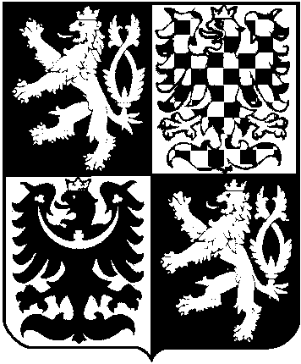

USNESENÍ
VLÁDY ČESKÉ REPUBLIKY
ze dne 19. října 2005 č. 1351

o změně usnesení vlády ze dne 21. dubna 2004 č. 385,
o bezúplatném převodu nemovitostí do vlastnictví Města Karlovy Vary

V l á d a

I. m ě n í usnesení vlády ze dne 21. dubna 2004 č. 385, o bezúplatném převodu nemovitostí do vlastnictví Města Karlovy Vary, tak, že se bod III uvedeného usnesení nahrazuje textem, který zní:

„III. s c h v a l u j e ve smyslu usnesení vlády ze dne 10. prosince 2001 č. 1324, ke Statutu Vládní dislokační komise a o Zásadách postupu orgánů státní správy v otázkách dislokace, bezúplatný převod nemovitostí uvedených v příloze tohoto usnesení z vlastnictví České republiky do vlastnictví města Karlovy Vary s tím, že při uzavírání smlouvy o převodu vlastnictví nebudou uplatněny podmínky uvedené v Příloze č. 2 usnesení vlády ze dne 10. prosince 2003 č. 1235, o bezúplatném převodu vybraných nemovitostí po bývalých okresních úřadech z vlastnictví České republiky do vlastnictví obcí s rozšířenou působností, a dále s tím, že smlouva o převodu vlastnictví bude obsahovat závazek nabývající obce zabezpečit v převáděných nemovitostech užívací právo ve prospěch České republiky - Úřadu práce Karlovy Vary v nezbytném rozsahu formou bezúplatného užívání do doby zajištění vlastních prostor Úřadem práce Karlovy Vary a že její součástí bude dohoda o prominutí pohledávky Města Karlovy Vary s příslušenstvím, uplatněné vůči České republice a projednávané u Okresního soudu v Karlových Varech pod sp.zn. 19 C 122/2002;“;

II. u k l á d á 1. místopředsedovi vlády a ministru financí zabezpečit ve spolupráci s generálním ředitelem Úřadu pro zastupování státu ve věcech majetkových realizaci bodu I tohoto usnesení.

Provedou:
1. místopředseda vlády a
ministr financí,
generální ředitel Úřadu
pro zastupování státu
ve věcech majetkových

Předseda vlády
Ing. Jiří P a r o u b e k , v. r.

